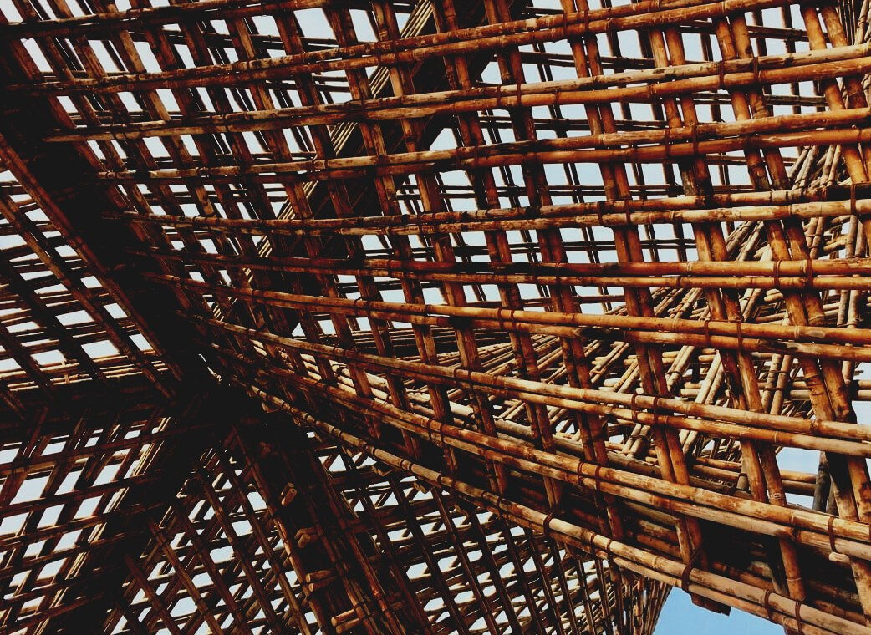

**LUENTOMATERIAALI**

Opintoyksikkö 1

LUENTO 2: MAHDOLLISUUDET PARANTAA PUUN OMINAISUUKSIA SEKÄ PUUN SUOJAUSTA JA KESTÄVYYTTÄ

UPWOOD

*Rakennustyöntekijöiden ammattitaidon lisääminen energiatehokkaan puurakentamisen menetelmissä*

UPWOOD

*Up-skilling construction workers in wood construction methods for energy-efficient buildings*

*construction workers in wood construction methods for energy-efficient buildings*

*methods for energy-efficient buildings*

UPWOOD

*Up-skilling construction workers in wood construction methods for energy-efficient buildings*

*methods for energy-efficient buildings*

UPWOOD

*Up-skilling construction workers in wood construction methods for energy-efficient buildings*

*truction methods for energy-efficient buildings*

UPWOOD

*Up-skilling construction workers in wood construction methods for energy-efficient buildings*

*methods for energy-efficient buildings*

UPWOOD

*Up-skilling construction workers in wood construction methods for energy-efficient buildings*

*methods for energy-efficient buildings*

UPWOOD

*Up-skilling construction workers in wood construction methods for energy-efficient buildings*

*methods for energy-efficient buildings*

UPWOOD

*Up-skilling construction workers in wood construction methods for energy-efficient buildings*

Sisältö

1. Johdanto 2

2. Luentomuistiot 3

2.1. Ominaisuuksien parantaminen ulkonäössä 3

2.1.1. Ulkonäkö ja laatuluokat 4

2.1.2. Jännitysluokitus 6

2.2. Puun ominaisuuksien teknillinen parantaminen 8

2.2.1. Ominaisuuksien parantaminen sahaamalla ja suunnittelulla 8

2.2.2. Ominaisuuksien parantaminen tuotannossa 10

2.3. Puun ominaisuuksien kemiallinen parantaminen 11

2.3.1. Teolliset puunsuoja-aineet 14

2.3.1. Puunsuoja-aineen käsittelyprosessi 15

2.3.2. Paineettomat menetelmät 15

2.4. Puun lämpösuojaus 16

2.5. Puun ominaisuuksien toiminnallinen parantaminen 18

2.5.1. Suojaaminen päällysteellä 18

2.5.2. Suojaus rakennepäällysteellä 19

2.6. Puuta hajottavat mikro-organismit 19

2.6.1. Puun sienet 19

2.6.2. Puuta värjäävät sienet 20

2.6.3. Home 21

3. Lähteet 23

# Johdanto

Kuten kaikilla rakennusmateriaaleilla – teräksellä tai teräsbetonilla ja erityisesti puulla, onnistuneen suorituskyvyn ja rakenteen pitkän käyttöiän takaaminen edellyttää, että suunnittelija ymmärtää kunkin materiaalin käyttäytymisen ja suunnittelee sen mukaan, jotta vältytään mahdollisilta ongelmilta. sen ominaisuuksissa. Rakentajilla on tärkeä rooli tässä onnistumisessa ja he ovat myös rakennuksen loppukäyttäjiä tai pääomistajia pitkän käyttöiän ajan. Erittäin vaarallisissa sovelluksissa puun luonnollinen kestävyys voi olla riittämätön ja puuosien suojausta on kehitettävä suunnittelulla.

Puurakentamisen kannalta puulla on useita "epätoivottuja" ominaisuuksia: se palaa, sienet ja hyönteiset hyökkäävät sitä vastaan, hajoaa happojen ja emästen kanssa; turpoaa ja kutistuu. Viimeksi mainittu on esitelty luennossa 1. Tällä luennolla 2 esitellään erilaisia mahdollisuuksia parantaa kosteusominaisuuksia ja torjua mikro-organismeja.

Vaihtoehtoisesti puun kestävyyttä voidaan parantaa puunsuoja-aineilla tai modifiointimenetelmillä. Ei-toivottujen ominaisuuksien vähentämiseksi puun kemiallista koostumusta ja pintaa tai rakennetta on muutettava tai modifioitava. Sana modifikaatio tulee latinan sanasta *Modificatio*, joka ilmaisee oikean mittasuhteen (asioiden, ilmiöiden ja prosessien muuntaminen) määrittelyn. Puun modifiointi (kuva 1.28.) parantaa puun mittojen pysyvyyttä, vähentää kosteuden imeytymistä tai tekee siitä käyttökelvottomaksi biohajoajille.

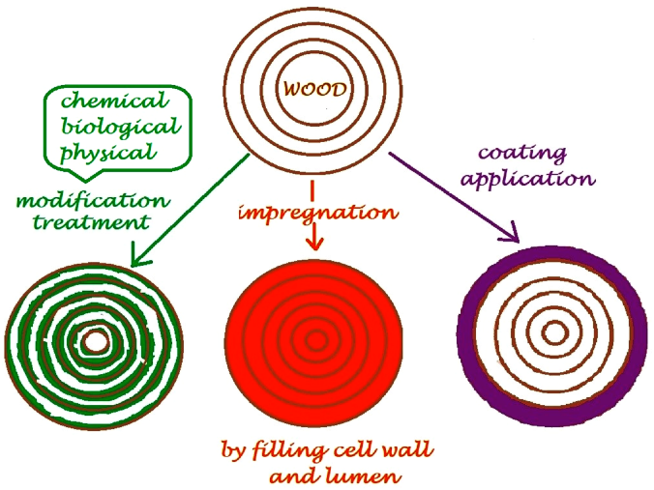

**Kuva 1.28.** Kaavio puun modifiointimenetelmistä[1].

Uudenlaisia tuotteita – älytuotteita syntyy, kun puuta yhdistetään muihin materiaaleihin. Näitä ovat puusta ja muovista tehdyt komposiitit tai rakenteet, jotka reagoivat rasitukseen. Uudentyyppisiä erikoisratkaisuja voidaan tehdä kuiduttamalla sellua puusta. Puuta modifioimalla on mahdollista parantaa sen ominaisuuksia, esimerkiksi terminen puu, Accoya®.

# Luentomuistiot

Puu ja puupohjaiset materiaalit ovat biohajoavia ja vaativat suojaa ja joskus ominaisuuksien parantamista käytettäessä erittäin vaarallisissa sovelluksissa.

Puun ominaisuuksien parantamisen käsitteet:

* ulkonäön mukaan (lajittelu ja luokittelu),
* teknologinen (luonnon kestävien puulajien käyttö tai liimaus jne.),
* kemikaali (kemikaalien levittäminen pinnalle tai valmistus),
* lämpö (stabiloiva puun kutistumis-/turpoamisominaisuudet),
* käyttöpaikalla (puun rakenteellinen suojaus, esim. korkea kosteus).

Puun suojauksen tarkoituksena on varmistaa sen pitkä käyttöikä. Se sisältää kaikki toimenpiteet, jotka estävät mikro-organismien ja hyönteisten aiheuttamat ennenaikaiset, peruuttamattomat puuvauriot. Hoidon tyyppi ja sen soveltuminen riippuvat useista tekijöistä, mukaan lukien:

* puulajin luonnollinen kestävyys,
* sen kestävyys säilöntäaineiden tunkeutumista vastaan (läpäisevyys),
* puun loppukäyttö,
* vaadittu käyttöikä,
* tulevan huollon helppous – pintakäsittelyt ja pinnoitteet.

Käytännössä yleisimmin käytetty on rakenne- ja kemiallinen suojaus sekä puun pintakäsittely pinnoitteilla sen kostumisen vähentämiseksi. Ennen asennusta puumateriaalit tulee suojata kosteudelta kuljetuksen, varastoinnin sekä myös asennuksen aikana. Puuelementit tulee peittää mahdollisimman nopeasti ympäristöolosuhteiden vaikutuksen minimoimiseksi.

## Ominaisuuksien parantaminen ulkonäössä

Tämä oppitunti 2 alkaa sahatavaramateriaalien karakterisoinnilla:

* palkit ovat sahattua (puolisahattua, neliösahattua) materiaalia, jonka paksuus ja leveys on yli 100 mm,
* sahatavara on neliösahattu materiaali, jonka paksuus on alle 100 mm ja leveys alle kaksi kertaa sen paksuus,
* laudat ovat sahattua materiaalia, jonka paksuus on enintään 50 mm ja leveys yli kaksi kertaa paksumpi,
* listat ovat sahattuja materiaaleja, joiden paksuus on 30–90 mm ja leveys alle 100 mm,
* reunalistat ovat sahattua materiaalia, jonka poikkileikkauksen paksuus on enintään 25 mm ja leveys enintään 80 mm.

Puun laatu voidaan määrittää useilla parametreilla, mukaan lukien:

* ristisyy, puristus- ja jännityspuu (luento 1),
* oksat, halkeamat ja heikkeneminen (puun kasvun tai sahauksen aikana),
* mittapoikkeamat (sahauksen lisävalmistelujen aikana),
* sieni- ja hyönteisvauriot (puun kasvun aikana),
* värjäytyminen (puun kasvun aikana).

Parametrit arvioidaan visuaalisella lajittelulla (havupuille EN 1611-1), joka tunnetaan siis visuaalisena lajitteluna. Tämä tehdään yleensä sahoilla. Puumateriaalit jaetaan ulkonäön perusteella yleensä ryhmiin. Eri maat käyttävät yleensä eri nimiä näille ryhmille. On tavallista, että jokaiseen puupalaan leimataan tasaisesti (tasaiseen pintaan) kaikki luokitustiedot ja myös jokaisen laudan päähän vain lujuusluokka. Käsittelyn jälkeen esim. suunnittelussa tai halkaisussa, nämä merkit voivat jäädä pois tai olla vaikeasti tunnistettavia.

### Ulkonäkö ja laatuluokat

Puu voidaan lajitella visuaalisesti. Kuvassa 1.29. näytetään suunnitellut levyt mitoissa: 25×100, 50×150 ja 75×200 mm.

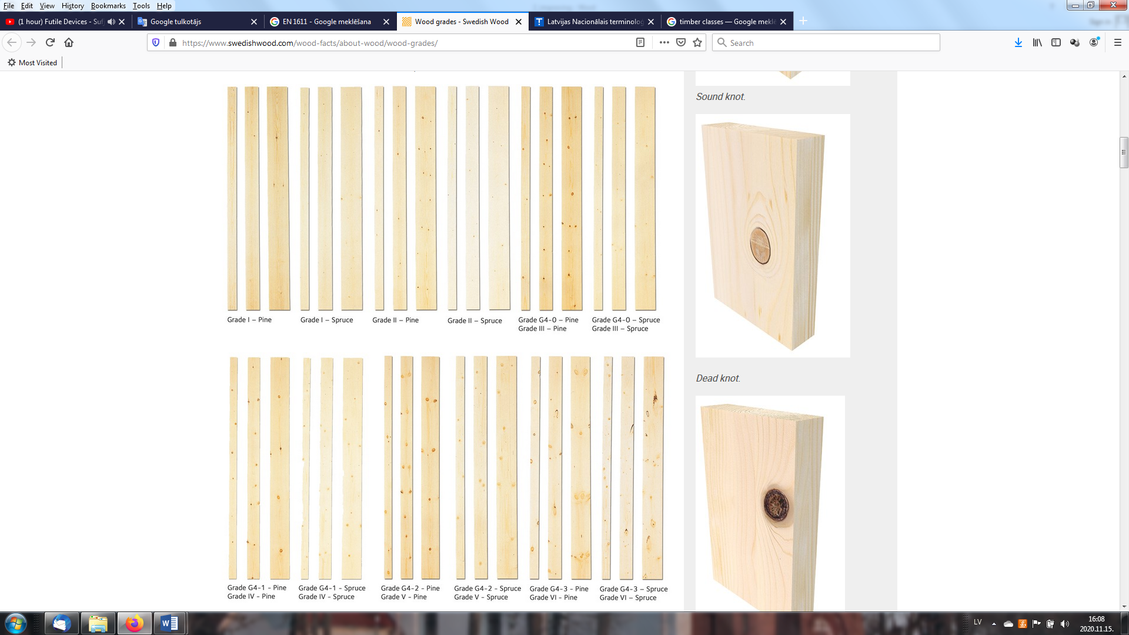

**Kuva 1.29.** Ulkonäkö ja laatuluokat**[2]**

Laudat voidaan lajitella tasaisesti ja reunasuunnassa (G4) tai vain tasomaittaisesti (G2). Luokittelumerkintöjä seuraa numero 0–4, joka ilmaisee puun laadun (0 korkein). Arvosanalla voi siis olla merkintä G4-2 (4-puolinen ja 2-laatuluokka). Karkea vertailu lajittelusääntöihin on esitetty taulukossa 1.5. Pohjoismaisten puulajittelusääntöjen mukaan puu lajitellaan neljään luokkaan: A, B, C ja D (A on korkein laatu). A-luokkaa käytetään esillä oleviin verhouksiin. Luokka B on yleisin rakennuslaatu, kun taas laatuja C ja D käytetään pakkausmateriaaleina. Ruotsalaisen sahatavaran luokittelun periaatteessa puu lajitellaan kuuteen luokkaan, joista I on paras laatu ja US - lajittelematon.

**Taulukko 1.5.** Puutavaran laatuluokitus[3]

|  |  |  |  |  |  |  |  |
| --- | --- | --- | --- | --- | --- | --- | --- |
| **Luokitussäännöt** | **Laatuluokat** | | | | | | |
| **EN 1611 – 1** | | | | | | | |
| 4-sivuinen luokittelu | - | - | G4-0 | G4-1 | G4-2** | G4-3 | G4-4 |
| 2-sivuinen luokittelu | - | - | G2-0 | G2-1 | G2-2 | G2-3 | G2-4 |
| **Vanhat luokitussäännöt** | **Laatuluokat** | | | | | | |
| *Nordiskt trä - Nordic Timber Grading Rules (The Blue Book) 1994.* | A | | | | B | C | D |
| A1 | A2 | A3 | A4 |  |  |  |
| *Guiding principles for grading of Swedish sawn timber (The Green Book) 1960.* | US | | | | 5th | 6th | 7th |
| I | II | III | IV | V | VI | VII |

* 2-sivuinen luokittelu G2, harvoin käytetty Ruotsissa. ** Kaikista yleisimmin käytetty laatu rakentamisessa.

Tammen luokitteluun ulkonäköstandardin EN 975-1 mukaan: Sahatavara - Lehtipuiden ulkonäköluokitus - Osa 1: Tammi ja pyökki, käytetään.

Kaikki yllä mainitut ominaisuudet voidaan tehdä visuaalisesti arvioimalla henkilökohtaisesti tai käyttämällä erikoislaitteita, esim.

* [*System TM and Microtec*](https://www.youtube.com/watch?v=NoFex15PE1Y)*[4]*
* [*FinScan*](https://www.youtube.com/watch?v=iPoaGcyQ3us&feature=emb_logo)*[5]*
* [*Microtec Goldeneye 700*](https://www.youtube.com/watch?v=qFwOcHbJats)*[6]*

Yleisesti ottaen vaaditaan myös ylimääräinen visuaalinen luokittelu parametreille, joita koneet eivät pysty arvioimaan, kuten puuviat, teknologiset viat jne. Solmujen vaikutuksen arvioimiseksi lujuuteen luokittelusäännöt määrittelevät mittaussäännöt, joissa kerrotaan, kuinka oksan koko on solmut on mitattava ja miten ne arvioidaan:

* koolla suhteessa puun mittoihin,
* sijoittamalla reunalle ja kasvojen eteen,
* puun pituudelle.

Visuaalisessa luokitustaulukkoa voidaan käyttää eri tavoin (taulukko 1.6.).

**Taulukko 1.6.** Yleiseimmät käyttöpaikat laatuluokituksessa[7]

|  |  |  |  |  |  |  |  |
| --- | --- | --- | --- | --- | --- | --- | --- |
| Käyttöpaikka | US | | | | V | VI | VII |
| US I | US II | US III | US IV |
| Portaat, muut puusepän tuotteet | X | X | X | X |  |  |  |
| Ikkunat ja ovikehykset, vaatii maalauksen. |  |  | X | X | X |  |  |
| Kehystykset, kattoristikot |  |  | X | X | X | X |  |
| Sisäpaneelit |  |  | X | X |  |  |  |
| Lattiat |  |  | X | X | X |  |  |
| Alapohjarakenteet |  |  |  |  | X | X | X |
| Betonimuotit |  |  |  |  |  | X | X |

### Jännitysluokitus

Jännitysluokitus tai lajittelu lujuuden mukaan voidaan tehdä joko visuaalisesti tai mekaanisesti. Käytössä on joitain standardiryhmiä:

* ISO (International standard institution).
* EN (European Norm);
* National: ÖNORM (Austria), SFS (Finland), ΕΛΟΤ (Greece), LV (Latvia) ja UNE (Spain).

Tyypilliset perusarvot rakennuspuun kantokyvyn ja jäykkyyden laskemiselle lujuusluokissa on esitetty standardin EN 338 lujuusluokkien kriteereissä (taulukko 1.7.). Havupuun (C) lujuusluokat vaihtelevat välillä C14 - C40 ja lehtipuiden (D) välillä D30 - D70. Arvot 14-40 tai 30-70 tarkoittavat ominaisarvoja levyn taivutuksessa (nelipistetaivutuksessa). Lujuusluokat C35 – C50 saa luokitella vain mekaanisesti.

**Taulukko 1.7.** Rakennepuuluokien ominaisarvot (Porteaus and Kermani, 2013).

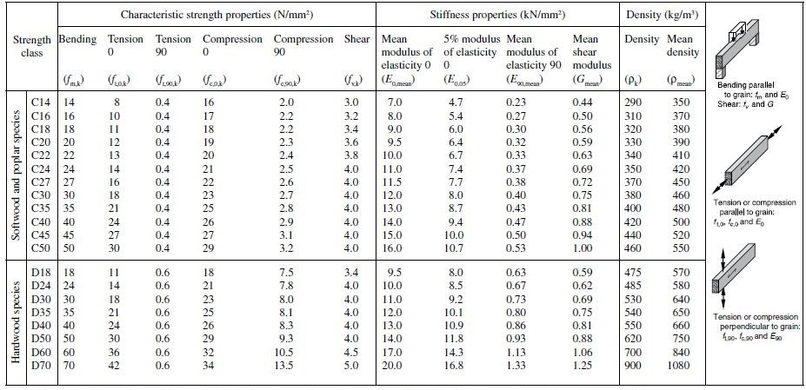

Käytetyt alaindeksit: 0 - syiden suunnassa; 90 - poikkisuunnassa syihin, m - taivutus, t - jännitys, c - puristus, v - leikkaus ja k - ominaisuus.

Lujuusluokkaa C24 käytetään eniten puurunkoisten talojen rakentamisessa. Edellisestä oppitunnista 1 kävi ilmi, että rakenneosissa käytetään sahattuja lautoja, joiden kosteussisältö on enintään 20 % ja jännitysluokitteluluokka vähintään C24 kantavissa rakenteissa ja C16 ei-kantavissa rakenteissa.

Mekaaninen lujuusluokitus tunnistaa fyysisen ominaisuuden, joka liittyy lujuuteen, kuten staattinen tai dynaaminen MOE. Jotkut koneet yhdistävät useiden ominaisuuksien, kuten tiheyden, MOE:n tai sisärakenteen arvioita käyttämällä röntgensäteitä. Siksi useimmat havupuusta tehdyt rakennuslaudat luokitellaan sallitun kuormituksen kestävyyden perusteella, joka voidaan määrittää jännitystestillä materiaalia rikkomatta:

• mekaanisesti lautoja kuormittamalla (kuva 1.30.),

• käyttämällä äänimittausta (kuva 1.31.),

• visuaalisesti, esim. röntgenlaitteet (kuva 1.32.).

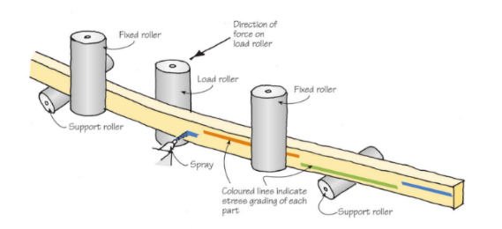 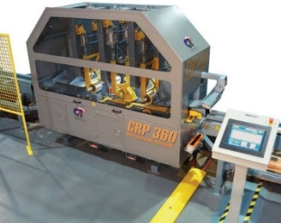

**Kuva 1.30.** Jännitysluokittelu rakenteellisilla elementeillä[8],[9]

Katso [video](https://www.youtube.com/watch?v=CfQ_60HuaTQ)[10] yksinkertaisesta luokittelukoneesta.

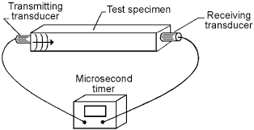 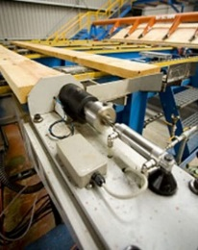

**Kuva 1.31.** Rakenteellisten materiaalien luokittelu värähtelyllä (äänen eteneminen)[11],[12]

Katso video: [Dynalyse AB Precigrader](http://www.youtube.com/watch?time_continue=25&v=zbpFLABn7cE&feature=emb_logo)[13]. On olemassa myös kannettavia koneita näihin tarkoituksiin: [Brookhuis MTG](https://www.youtube.com/watch?v=4FEgRSEq65I&feature=emb_logo)[14]

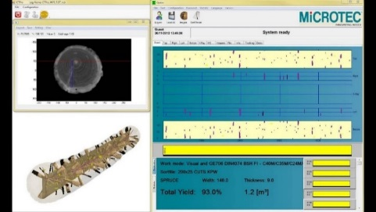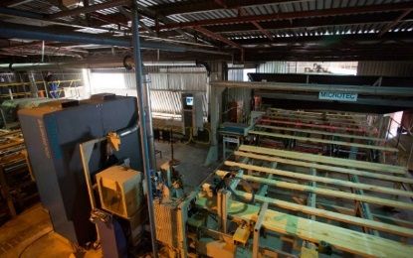

**Kuva 1.32.** Luokittelu visuaalisesti ja röntgenskannereilla (sisältää saheen skannauksen)[15]

Mekaaninen luokittelu noudattaa standardia EN 14081-1 "Puurakenteet - Lujuuslajiteltu rakennepuu, jossa on suorakulmainen poikkileikkaus", joka antaa myös yksityiskohtaiset merkintäsäännöt. Puun on oltava CE-merkitty.

Materiaalien lujuus on vain yksi ominaisuus. Tiheys ja kosteussisältö voidaan myös tarkistaa ja paras tapa kartoittaa laatu on yhdistää mekaaniset ja visuaaliset luokitteluprosessit.

Puumateriaalien lajitteluun skannereita valmistaa:

* [Microtec CT Log Virtual Grading](https://www.youtube.com/watch?v=U1FyLa6Fm3M)
* [Microtec CT Log 360° X-ray CT-Sawing Optimization](https://www.youtube.com/watch?v=xK4CdNT3DK4)

Jännitysluokituksen jälkeen jokainen lauta merkitty leimalla (kuva 1.33.).

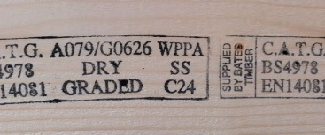

**Kuva 1.33.** Esimerkki laudan luokituksesta[16]

Merkintä sisältää kaikki tarvittavat tiedot: valmistajan nimi, luokitusstandardi, sertifiointielimen nimi jne. (kuva 1.33.). Tähän leimaan tulee merkitä, luokitellaanko levyt kosteiksi vai kuiviksi, koska tunnetusti levyjen pienempi kosteussisältö lisää puumateriaalien lujuutta.

Pohjoismaissa käytetään standardia INSTA 142 ja ne ovat T0, T1, T2 ja T3. Vastaava EN 338 -luokilla on: T0 (C14), T1 (C18), T2 (C24), T3 (C30). Sahatavaran valmistaja voi myös tehdä omat merkinnät puukappaleisiin. Rakenteellisista syistä rakennustuotteisiin liittyvä CE-merkintä on myös pakollinen, asetus EU 305/2011, (kuva 1.34.).

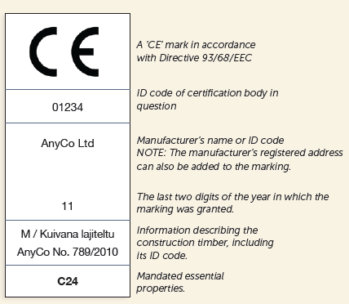

**Kuva 1.34.** CE-merkintä[17]

## Puun ominaisuuksien teknillinen parantaminen

### Ominaisuuksien parantaminen sahaamalla ja suunnittelulla

Yksi tärkeimmistä puurakenteisten elementtien asioista on mitat. Pyöreän puutavaran ja sahatavaran mittoja ja tilavuutta koskevat vaatimukset löytyvät standardeista:

* EN 1309-1 Sahatavara,
* EN 1309-2 Pyöreä puu, mittaus- ja tilavuuslaskentasäännöt,
* EN 336 Rakennepuu, koot ja sallitut poikkeamat.

Mitat tarkoittavat nimelliskokoja, joissa sahatavaran kosteussisältö (taulukko 1.8.) on enintään 20%. Levyjen yleisimmät pituudet vaihtelevat 2,7-5,4 metrin välillä 300 mm:n välein.

**Taulukko 1.8.** Sahatavaran yleisimmät poikkileikkausmitat[18]

|  |  |  |  |  |  |  |  |  |  |
| --- | --- | --- | --- | --- | --- | --- | --- | --- | --- |
| Thickness, mm | Width, mm | | | | | | | | |
| 50 | 75 | 100 | 125 | 150 | 175 | 200 | 225 | 250 |
| 191* |  |  | X | O | O |  |  |  |  |
| 222* | JH X | JH X | X | X | X | O | O |  |  |
| 251* | O | O | X | O | O | O | O | O |  |
| 32 |  | O | X | O | O | O | O | O |  |
| 38 |  |  | X | X | O | O | O | O |  |
| 442* |  |  | O | O | O | O | O | O | O |
| 50 |  | JH X | X | X | X | X | X | O |  |
| 63 |  |  | O | O | O | O | O | O |  |
| 75 |  | JH O | O | O | O | O | X | X |  |
| 100 |  |  | X | O | O | O | O | O |  |
| 125 |  |  |  | X |  |  |  |  |  |
| 150 |  |  |  |  | X |  |  |  |  |

1* on yleensä mänty, 2* on yleensä kuusi, x on standardikoko, o on harvoin käytetty koko, (JH) tehdään yleensä halkaisemalla jälkikäteen, jolloin leveys on 2 mm pienempi kuin nimelliskoko.

Suurimmat sallitut mittapoikkeamat sahatavaran nimellismitoista on esitetty taulukossa 1.9.

**Taulukko 1.9.** Suurimmat sallitut mittapoikkeamat[19]

|  |  |
| --- | --- |
| Puutavaran koko | Mittapoikkeama, mm |
| Paksuus ja leveys ≤ 100 mm | -1,0 to +3,0 |
| Paksuus ja leveys ≥ 100 mm | -2,0 to +4,0 |
| Pituuden mukaan lajiteltuna | -25 to +50 |
| Pituus kun leikattu määritettyyn kokoon | ±2,0 |

Mitoitetun sahatavaran suurimmat sallitut mittapoikkeamat nimellismitoista on esitetty taulukossa 1.10.

**Taulukko 1.10.** Sahatavaran suurimmat sallitut mittapoikkeamat20

|  |  |
| --- | --- |
| Mitoitus | Mittapoikkeama, mm |
| Paksuus ja leveys ≤ 100 mm | ±1,0 |
| Paksuus ja leveys ≥ 100 mm | ±1,5 |
| Pituuden mukaan lajiteltuna | -25 to +50 |
| Pituus kun leikattu määritettyyn kokoon | ±2,0 |

Seuraava mekaanisen koneistuksen vaihe on pintajyrsintä. Se voidaan tehdä karkeaksi ja sileäksi (kuva 1.35.). Sahatavaran höyläyksessä höylätään vähintään 2 mm jokaiselta puolelta. Höyläyksen tulos voi olla karkea ja laudoissa voi olla kuitenkin höyläämättömiä alueita (kuva 1.35.).

|  |  |
| --- | --- |
| Graphic6 Sileä höylätty puutavara | Graphic6 Karkea höylätty puutavara |

**Kuva 1.35.** Höylätyn sahamateriaalin pinnan karakterisointi.

Höylättyjen materiaalien levyjen poikkileikkaus on esitetty taulukossa 1.11.

**Taulukko 1.11.** Yleisimmät joka puolelta höylätyn puutavaran mitoitukset20.

|  |  |  |  |  |  |  |  |  |  |  |  |
| --- | --- | --- | --- | --- | --- | --- | --- | --- | --- | --- | --- |
| Paksuus, mm | Leveys, mm | | | | | | | | | | |
| 15 | 21 | 28 | 33 | 45 | 70 | 95 | 120 | 145 | 170 | 195 |
| 8 |  | X |  | X | X | X | X |  |  |  |  |
| 12 |  |  |  | X | X | X | X |  |  |  |  |
| 151* | X |  |  | X | X | X | X | X | X | O |  |
| 182* |  |  |  |  | X | O | X | X | X | O | O |
| 211* |  | X |  |  | X | X | X | X | X | X | X |
| 28 |  |  | X |  | X |  | X | O | O |  |  |
| 33 |  | O |  | X | X | X | X | O | O |  |  |
| 45 |  |  |  | X | X | X | X | X | X | O | X |
| 70 |  |  |  |  |  | X |  |  | O |  | O |

1* - yleensä mäntyä, 2* - yleensä kuusipuuta, x =standardoitu mitta, o = harvoin käytössä, JH – tehdään yleensä halkaisemalla jälkikäteen, jolloin leveys on 2mm pienempi kuin nimelliskoko.

Suurimmat sallitut mittapoikkeamat nimellismitoista joka puolelta höylätylle sahatavaralle esitetään taulukko 1.12.

**Taulukko 1.12.** Suurimmat sallitut mittapoikkeamat höylätylle puutavaralle20.

|  |  |
| --- | --- |
| Dimensiot | Mittapoikkeama, mm |
| Paksuus ≤ 20 mm | ±0,5 |
| Paksuus ≥ 20 mm1* | ±1,0 |
| Leveys ≤ 100 mm | ±1,0 |
| Leveys ≥ 100 mm | ±1,5 |
| Pituus pituuden mukaan lajiteltuna | -25 to +50 |
| Pituus kun on leikatu määrättyyn kokoon | ±2,0 |

1* Suurin sallittu mittapoikkeama lattalaudoissa on aina ±0,5 mm.

Sahatavaraerään kuuluvien kappaleiden todellisen paksuuden ja leveyden keskiarvot eivät kuitenkaan saa olla nimelliskokoa pienemmät.

### Ominaisuuksien parantaminen tuotannossa

Esimerkiksi liimapuulle (GLT) pituussuunnassa sormiliitoksella liimattu optimaalinen käyttö vahvempien puumateriaalipalkkien ulkokerroksissa (GL32 tai GL36) ja heikomman lujuuden puun (GL24) sisäkerroksissa (Kuva 1.36.).

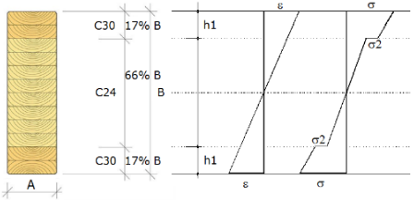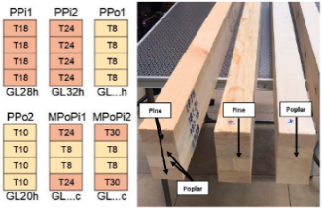 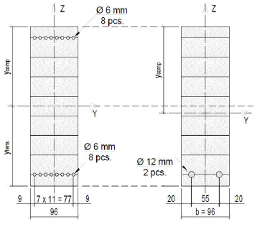



slodze

**Kuva 1.36.** Liimapuun lujuuden parantaminen lajittelemalla[20],[21], [22].

Tässä tapauksessa, jos GLT on liimattu samoista lujista materiaaleista, se on homogeeninen (h) ja merkitty GL24h -merkinnällä. Jos eri lujuusmateriaaleista, se on yhdistetty (c) ja merkitty GL28c. GLT-lujuusominaisuuksia voidaan parantaa myös yhdistämällä muihin materiaaleihin teräsraudoitus (kuva 1.36.).

## Puun ominaisuuksien kemiallinen parantaminen

Standardissa EN 350 annetaan ohjeet puupohjaisten materiaalien (lämpökäsiteltyjen, suoja-ainekäsiteltyjen ja muunneltujen puumateriaalien) kestävyyden määrittämiseksi ja luokittamiseksi biologisia puuta tuhoavia aineita vastaan. Vakiolaatuiset puuta tuhoavat aineet (taulukko 1.13.) ovat

* Lahottavat sienet (basidiomykeetti)
* Kovakuoriaiset
* Termiitit
* Meren eliöt, jotka pystyvät hyökkäämään käytössä olevaan puuhun.

**Taulukko 1.13.** Eri käyttöluokat ja biologisten tekijöiden esiintyminen.

| **Luokka** | **Määritelmä** | Tarpeet | **Esiintyminen** | | | | |
| --- | --- | --- | --- | --- | --- | --- | --- |
| **Sienet** | **Tuhoavat sienet** | **Kova-kuoriaiset** | **Termiitit** | **Meren eliöt** |
| 1 | Puupohjainen tuote on rakennuksen sisällä, ei alttiina säälle ja kosteudelle. | Kuiva, vain sisäkäyttöön. | – | – | Kaikkialla EU:ssa | Paikallinen esiintyminen EU:ssa | – |
| 2 | Puupohjainen tuote on peitettynä eikä alttiina säälle (etenkin sateelle ja viistosateelle), mutta ei jatkuvasti, voi tapahtua kastumista. | Sisällä tai suojan alla, ei altis säälle. Veden tiivistymisen mahdollisuus. | Kaikkialla Euroopassa | | | Paikallinen esiintyminen EU:ssa | – |
| 3 | Puupohjainen tuote on maan päällä ja alttiina säälle (erityisesti sateelle)2* | Ulkona, altis säälle. | Kaikkialla Euroopassa | | | Paikallinen esiintyminen EU:ssa | – |
| 3.1. rajoitetut kosteus-olosuhteet ja 3.2. kostea pitkäkestoinen olosuhde. |
| 4 | Suora kosketus maan ja/tai makean veden kanssa3*. | Ulkopuolelta kosketuksissa maahan ja makeaan veteen. | Kaikkialla Euroopassa | | | Paikallinen esiintyminen EU:ssa | – |
| 5 | Puupohjainen tuote on pysyvästi tai säännöllisesti upotettuna (eli meriveteen ja murtoveteen). | Pysyvästi tai säännöllisesti upotettu suolaveteen. | Kaikkialla Euroopassa4* | | | Kaikkialla EU:ssa4 | Kaikkialla EU:ssa |

**Huom.** 1* Ei ehkä ole tarpeen suojata kaikkia lueteltuja biologisia tekijöitä vastaan, koska ne eivät välttämättä ole läsnä tai taloudellisesti merkittäviä kaikissa käyttöolosuhteissa kaikilla maantieteellisillä alueilla tai ne eivät ehkä pysty hyökkäämään joihinkin puupohjaisiin tuotteisiin johtuen niiden erityisestä koostumuksesta. 2* Lampenemisriski riippuu ilmastosta ja muista käyttöolosuhteista (lämpötila, suhteellinen kosteus, rakenteelliset olosuhteet, suunnittelun yksityiskohdat ja huoltotoimenpiteet). 3* Puupohjaiset tuotteet, jotka ovat jatkuvasti vedenpinnan alapuolella tai kokonaan hautautuneita ja veden kyllästymiä, eivät ole herkkiä sienten hyökkäyksille, mutta bakteerien hajoaminen voi vahingoittaa niitä. 4* Tiettyjen komponenttien yllä oleva vesimäärä voi altistua kaikille edellä mainituille biologisille tekijöille.

Seuraavassa taulukossa 1.14. esitetään käyttöluokka eri puutuotteille.

**Taulukko 1.14. Puutuotteiden käyttöluokat**

|  |  |
| --- | --- |
| Puutuote | Käyttöluokka |
| Katot (kuiva) | 1 |
| Katot (kastumisvaara) | 2 |
| Laatoituslistat | 2 |
| Puurunkokomponentit paitsi pohjalevyt | 2 |
| Runkolevy, vanerituottet | 2 |
| Ulkoverhous | 3.2 |
| Rimat ulkoverhoukseen | 2 |
| Ensimmäisen kerroksen palkit | 1 |
| Pohjakerroksen palkit | 2 |
| Ulkoinen puusepäntyö | 3.1 |
| Ulko-ovet | 3.1 |
| Terassi irti maakosketuksesta | 3.2 |
| Terassi maakosketuksessa | 4 |
| Aidan pylväät | 4 |
| Aidan paneelit | 3.2 |
| Puutarhatuotteet, vesikontakti | 4 |

Standardissa EN 350 luetellaan valittujen puulajien luonnollinen kestävyys (puuta tuhoavia sieniä, kuivaa puuta tuhoavia kovakuoriaisia, termiittejä ja meriveden eliöt). Luonnollinen kestävyys puuta tuhoavia sieniä vastaan on luokiteltu viiteen kestävyysluokkaan (DC): 1- erittäin kestävä, 2 – kestävä; 3 - kohtalaisen kestävä, 4 - hieman kestävä ja 5 - ei-kestävä.

Eri puulajeissa on erilainen vastustuskyky biohajoaville aineille. Havupuun sydänpuu sisältää enemmän uutteita ja muita komponentteja, mikä tekee siitä kestävämpää kuin pintapuusta. Euroopan lehtipuista tammi ja jotkin lehtikuusilajit Euroopassa ovat kestäviä. Esimerkiksi maaperän kanssa kosketuksissa oleva luonnollisesti kestävä puu kestää 10-12 vuotta, mutta kohtalaisen kestävä tai heikosti sietävä 5-8 vuotta ja kestämätön alle 3 vuotta. Puun käyttöikä riippuu myös rakenteen mitoista. Suuremman poikkileikkauksen omaavat rakenteet säilyttävät toimintansa pidempään. Nuoremmat puut ovat myös vähemmän kestäviä. Taulukossa 1.15. esitetään yleisimmät havupuun kestävyysluokat sydän- ja pintapuuhun jaoteltuna.

**Taulukko 1.15.** Kestävyys puulajeittain

|  |  |  |
| --- | --- | --- |
| Laji | Sydänpuu | Pintapuu |
| Jalokuusi | 4 | 5 |
| Lehtikuusi | 3-4 | 5 |
| Kuusi | 4 | 5 |
| Mänty | 3-4 | 5 |
| Euroopan tammi | 2-4 | 4 |
| Tiikki | 1-3 | - |

Eri puulajien käsiteltävyydellä on tärkeä rooli erityisesti puun kyllästämisessä alipaineprosessissa tai kaksoisalipaineprosessissa. Standardissa EN 350 luetellaan myös eri puulajien käsiteltävyyden tiedot (taulukko 1.16.).

**Taulukko 1.16.** Puun käsiteltävyyden luokitus

|  |  |  |
| --- | --- | --- |
| Luokka | Kuvaus1* | Selitys |
| 1 | Helppo hoitaa | Sahatavara voidaan käsitellä kokonaan painekäsittelyssä. |
| 2 | Kohtalaisen helppohoitoinen | Yleensä täydellinen käsittely ei ole mahdollista, mutta 3 tai 4 tunnin kuluttua painekäsittelyllä voidaan saavuttaa yli 6 mm sivuttainen imeytyminen havupuissa ja suurin osa lehtipuissa. |
| 3 | Vaikea hoitaa | 3–4 tunnin painekäsittely ei johda yli 3–6 mm:n sivuttaiseen imeytymiseen. |
| 4 | Erittäin vaikea hoitaa | Vähän säilöntäaineita imeytyy jopa 3–4 tunnin kuluttua painekäsittelystä. Sekä sivuttais- että pituussuuntainen imeytyminen minimaalista. |

**Huom.**Historiallisesti hoidettavuustiedoissa voidaan käyttää muita kuvaavia termejä, jotka vastaavat käsiteltävyysluokkia seuraavasti: Luokka 1*   läpäisenä, luokka 2   kohtalaisen kestävä, luokka 3   kestävä ja luokka 4   erittäin kestävä.

Alipaineprosessissa käsitellään pääosin havupuita, joista osalla on hyvin erilaisia käsiteltävyystasoja (taulukko 1.17.).

**Taulukko 1.17.** Käsiteltävyys tasot eri puulajeissa

|  |  |  |
| --- | --- | --- |
| Havupuut | Sydänpuu | Pintapuu |
| Jalokuusi, Douglas | 3-4 | 2-3 |
| Jalokuusi | 2-3 | 2 |
| Mänty | 3 | 1 |
| Kuusi | 3-4 | 3 |

Puun kemiallisen suojauksen tavoitteena on parantaa puun kestävyyttä aktiivisilla biosidikemiallisilla yhdisteillä, jotka tuhoavat tai estävät elävien organismien kehitystä.

Kemiallisia suojauksia on kahdenlaisia:

* ennaltaehkäisevä - ehkäisee tai muokkaa puuta pitkäaikaisessa kostutusolosuhteissa sen kestävyydessä puuvaurioita vastaan,
* korjaava - aktiivisesti hallitaan puuhun jo tulleita vaurioita (korjauksen aikana rikki, korvattu uudella, aiemmin käsitelty).

Ennaltaehkäiseviä kemikaalisuojatekniikoita käytettäessä myös rakentava suojaus on tärkeää. Rakennusvirheitä on useimmiten mahdotonta kompensoida kemikaalisuojaustekniikoilla.

### Teolliset puunsuoja-aineet

Puunsuoja-aineet ovat tehoaineita (biosideja) tai niitä sisältäviä koostumuksia, jotka on tarkoitettu puulle ennaltaehkäisevään suojaukseen. Biosidit voivat olla epäorgaanisia (metallisuoloja, oksideja) tai veteen liuotettuja orgaanisia yhdisteitä.

Puunsuoja-aineiden perusvaatimuksia ovat:

* myrkyllisyys sienille, hyönteisille ja meren eliöille,
* ei-toivottujen ominaisuuksien estäminen käytön aikana,
* ei saa olla syövyttävää,
* oltava halpa.

*Epäorgaaniset säilöntäaineet* ovat vesiliukoisia säilöntäaineita ja eniten käytettyjä. Ne ovat yksittäisiä epäorgaanisia yhdisteitä (boorihappo, boori, fluori, kuparisuolat) tai yhdistelmävalmisteita, jotka sisältävät kromia, kuparia, arseenia, booria, fluoria, sinkkiyhdisteitä. Viime vuosina on käytetty kromittomia valmisteita, jotka yhdistyvät vesiliukoisten orgaanisten ja epäorgaanisten yhdisteiden kanssa.

*Orgaaniset säilöntäaineet* sisältävät vaikuttavia aineita (orgaanisia tinayhdisteitä, naftenaatteja, pentakloorifenolia jne.) liuotettuna orgaanisiin liuottimiin (esim. lakkabensiini). Tämä kemiallinen käyttö tarjoaa pitkäaikaisen suojan (veteen liukenematon). Orgaanisia valmisteita käytetään pääasiassa rakennusten entisöinnissa, jotta puuhun ei synny korjausten aikana lisäkosteutta.

Yksi *öljyisistä suojamateriaaleista* on kreosootti, vanhin kaupallinen säilöntäaine, joka on valmistettu hiilipitoisista luonnonaineista (kivihiili, ruskohiili, puu) kuumentamalla ilman happea (pyrolyysi). Karboliini (antraseeniöljy) on tervaöljy, joka on kyllästetty puuhun paineen alaisena, levitettynä siveltimellä tai upotettuna, mutta imeytyminen on rajoittunut. Ruskohiiliöljy on ruskohiilestä saatua tervaöljyä. Liuskeöljyä saadaan tislaamalla bitumisista liusketervaa. Sitä käytetään ratapölkkyjen kyllästämiseen.

### Puunsuoja-aineen käsittelyprosessi

Puu asetetaan metalliseen autoklaaviin puunsuoja-aineella. Paineen kasvaessa puuhun syötetään kemikaaleja (kuva 1.37.). Prosessi sisältää puun sijoittamisen käsittelysylinteriin ja alipaineen muodostamisen puukennoihin. Sitten käytetään hydraulipainetta, joka pakottaa suoja-aineen syvälle puukennoihin. Käsiteltävästä puulajista ja sen mahdollisesta käytöstä riippuen ennalta määrätyn painejakson jälkeen käsittelyliuos pumpataan takaisin varastoon ja alipaine poistaa ylimääräisen käsittelyliuoksen puusta.

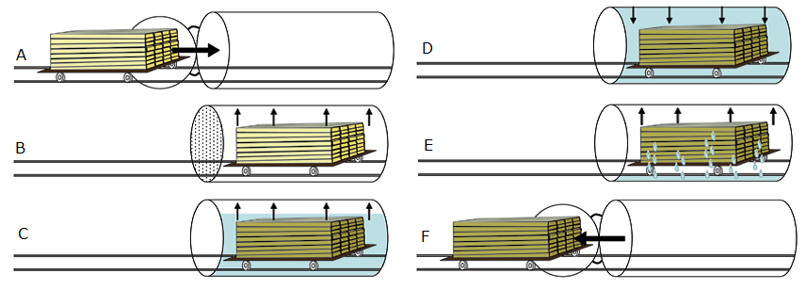

**Kuva 1.37.** Tyypillisiä vaiheita painekäsittelyssä: A – käsittelemätön puu laitetaan sylinteriin, B - käytetään alipainetta, C - puu upotetaan liuokseen (edelleen alipaineistettu), D - paine kohdistetaan, E - säilöntäaine pumpataan pois ja F - puu poistetaan sylinteristä. Wood Handbook, 2010.

Tämäntyyppiset painekäsittelyt ovat erityisen tärkeitä UC 1-4:n (käyttöikäsuoja 15 - 60 vuotta) kannalta. Käytännössä alipaine-, matalapainekäsittelyjä voidaan käyttää myös rakennus- ja puusepän puutavaraan UC 1, 2 ja 3 (käyttöikäsuoja 30-60 vuotta). Käsittely tarjoaa tehokkaan suojan puun ympärille ja jättää puun värin käytännössä ennalleen.

Painekäsittelyn edut paineettomiin menetelmiin verrattuna:

* syvä ja tasainen imeytyminen,
* ruiskutetun määrän tarkka valvonta,
* nopeampi ja turvallisempi prosessi.

### Paineettomat menetelmät

Paineettomia menetelmiä ovat pintakäsittelyn ohella harjaus, ruiskutus, kasto, kylmäkyllästys, kuuma- ja kylmäkylvyt (lämpöprosessi), diffuusio ja suojavarusteiden sidonta. Menetelmät eroavat liuoksen imeytymissyvyyden ja imeytyneen määrän suhteen. Imeytyvyys on noin 1-3 mm syvä. Monet valmistajat tarjoavat tämän tyyppisiä käsittelyitä. Nämä ovat pinnallisia käsittelyitä, ja ne ovat vähemmän tehokkaita kuin paineistetut käsittelymuodot. Edut ovat helppokäyttöisyys ja kustannustehokkuus.

Puun ominaisuuksien keallisesta parantamisesta esimerkkeinä on:

*Asetyloitu puu*

Tarkov käytti termiä "puun kemiallinen modifikaatio" ensimmäisen kerran vuonna 1946 kuvaamaan kemiallisten ryhmien kovalenttista kiinnittymistä mihin tahansa soluseinäpolymeeriin, mikä vastaa tämän päivän käsitystä kemiallisesta modifikaatiosta (R. Rowell, 2014). Tällä vuosisadalla vain puun asetylointi etikkahappoanhydridillä on toteutettavissa teollisesti. 80-luvun lopulla ja 90-luvun alussa Sveitsissä myönnettiin patentteja säteittäisen männyn (Pinus radianta) asetyloinnista tuotemerkillä Accoya® (kuva 1.38.).

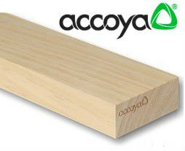 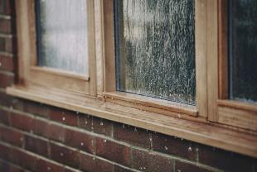

**Kuva 1.38.** Accoya® puutuote ja esimerkki käytöstä[23].

*Accoya* tuo puutavaran ennennäkemättömän luotettavuuden, se on valmistettu ja testattu niin, ettei se turpoa, kutistu tai vääristy näkyvästi. Accoyaa käytetään ikkunoiden, terassien ja verhousten valmistukseen.

Asetylointijäännöspuutuotteen käyttöä insinöörien kehittämänä nykyään kutsutaan nimellä Triccoya® (kuva 1.39.).

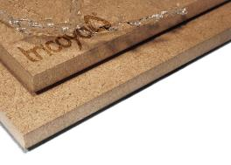 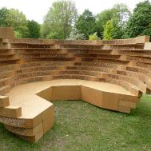

**Kuva 1.39.** Triccoya® puupohjat levyt ja esimerkki käytöstä[24].

## Puun lämpösuojaus

Puun lämpömodifikaatio on heterogeeninen prosessi, jossa massiivipuu on vuorovaikutuksessa nestemäisen tai kaasumaisen reagenssin kanssa. Siksi puun modifiointi eroaa sen toteutuksessa massiivipuulla, hiukkasilla tai kuiduilla. Yksi perspektiivisuunnista vaikuttaa korkean lämpötilan ja kosteuden omaavaan puuhun on puun hydroterminen menetelmä tai yhdistelmä mekaanisella vaikutuksella eli hydrotermis-mekaaninen modifikaatio. Lämpökäsittelyn päätavoitteita yleensä ovat:

* turpoamisen ja kutistumisen vähentäminen vaihtuvassa kosteudessa,
* vähentää puun sisäisiä jännityksiä jatkokäsittelyn helpottamiseksi,
* lisätä vastustuskykyä biologista hajoamista vastaan (D. Sandberg, A. Kutnar, 2016).

Puun ominaisuuksien ja teknisten ratkaisujen muutos lämpömodifioinnilla on tiivistetty kuvaan 1.40.

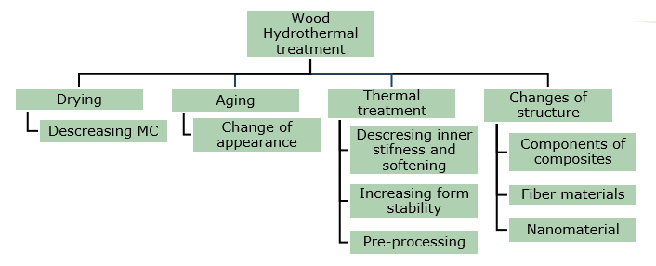

**Kuva 1.40.** Lämpökäsittelyn menetelmät (Sandberg and Kutnar, 2016).

Lämpömodifikaatio on pohjimmiltaan kemiallinen prosessi koska se muuttaa sekä puun koostumusta että sen kemiallisia ja fysikaalisia ominaisuuksia. Lämpömodifikaatio hajoaa pääasiassa hemiselluloosalla. Puun ominaisuuksien ja teknisten ratkaisujen muutos lämpömodifikaatiolla tai hydrotermis-mekaanisella modifioinnilla on esitetty yhteenvetona kuvassa 1.40. ja 1.41. Lämpömodifikaatio käyttää erilaisia teknologisia ratkaisuja lämmön vaikutukseen hapettomassa ympäristössä: ympäristöön alipaine, inerttikaasu tai vesihöyry. Jotkut menetelmät käyttävät öljyä edistämään lämmönsiirtoa puuhun ja poistamaan happivaikutusta (Sandberg ja Kutnar, 2016). Taulukko 1.18. osoittaa eron edellä mainituissa prosesseissa.

**Taulukko 1.18.** Lämpömodifioinnin prosessit (Sandberg un A. Kutnar, 2016)

|  |  |  |  |  |
| --- | --- | --- | --- | --- |
| Prosessi | Lämpötila, °C | Kesto, h | Modifioinnissa | Tapahtuu |
| FWD | 120–180 | 12–15 | Lämpö | Suljettu systeemi |
| Plato | 150–190 | 70–120 | Kyllästetty höyry ja sen jälkeen lämmitetty ilma | 4-vaiheinen prosessi |
| ThermoWood | 185–215 | 30–70 | Höyryvirtaus | Avoin systeemi |
| Le Bois Perdure | 200–230 | 12–36 | Lämpö | Avoin systeemi |
| Retification | 160–240 | 8–24 | N tai muu inertti kaasuvirtaus, 02-pitoisuus ≤ 2% | Avoin systeemi |
| OHT | 180–220 | 24–36 | Kasviöljy | Suljettu systeemi |
| TERMOVUOTO | 160–220 | ≤ 25 | Alipaine | Avoin systeemi |

Lämpömodifikaatio muuttaa merkittävästi puuveden sitoutumista, kypsymistä ja kutistumista, biologista hajoamista, mekaanisia ominaisuuksia, ulkonäköä, hajua, tarttuvuutta liimoihin ja pinnoitteisiin.

Havaittuja muutoksia:

* alempi taivutuslujuus 30-50% ja kimmoisuuden pieni muutos ennen modifiointia,
* puu on hauraampaa modifioinnin jälkeen,
* sillä on pienempi kulutuskestävyys ja kovuus,
* selkeä ruskea väri,
* puulla on erityinen savumainen haju,
* sen biologinen turvallisuus on edelleen kiistanalainen.

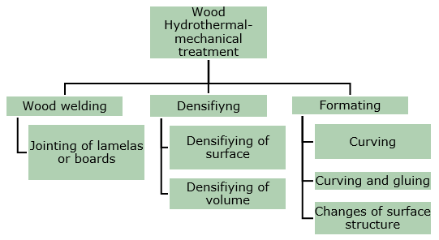

**Kuva 1.41.** Puun hydrotermis-mekaaninen prosessi (Sandberg and Kutnar, 2016).

## Puun ominaisuuksien toiminnallinen parantaminen

### Suojaaminen päällysteellä

Tämän tyyppisen suojan tarkoituksena on suojata puuta liialliselta ja pitkittyneeltä kostumiselta. Yksi ratkaisuista on pintakäsittely materiaaleilla öljyillä ja lakoilla, jotka vähentävät veden imeytymistä. Käsittely hydrofobisilla (vettä hylkivillä) aineilla tehdään materiaalin kuivalle pinnalle tai märkä puupinta käsitellään niin, että puu kuivuu. Tiheän kalvon muodostavat pinnoitteet eivät sovellu massiivipuurakenteisiin, kuten hirsirakennuksiin. Lisäksi ilman olosuhteet aiheuttavat puun kutistumista ja turpoamista, mikä muuttaa kokoa ja samalla vahingoittaa vähemmän joustavaa pinnoitetta. Se muodostaa peitettyyn materiaaliin mikrohalkeamia, joihin sienet pääsevät sisään ja alkavat kasvaa, erityisesti home- ja musteitiöt. Pinnoite irtoaa, puupinnalle ilmestyy tahroja. Epäasianmukaisesta koristelusta johtuvat mätäsienten vauriot muodostuvat puisten ikkunoiden kulmaliitoksiin. Ne voivat vahingoittaa puuta ajan myötä ja tuhota sen rakenteen.

Pintakäsittelyssä käytetään lakkoja ja lasitteita. Niillä on pääasiassa koristeellinen tehtävä. Erityisiä lisäaineita sisältävillä koostumuksilla on myös suoja ultraviolettisäteilyä vastaan, mikä mahdollistaa tuoreen puun keltaisen sävyn pidempään säilymisen ja hidastaa puun tummumista.

*Lazurit* ovat läpinäkyviä pinnoitteita, joissa on avoimet huokoset. Jos ne sisältävät valonkestäviä hienojakoisia pigmenttejä, kiinteitä hiukkasia hienoksi dispergoituneena sideaineeseen ja liuottimeen, suojaavat ne samalla pintaa kosteudelta ja ultraviolettisäteilyltä sekä samalla päästävät puun haihduttamaan ylimääräistä kosteutta. Lazurit perustuvat orgaanisiin liuottimiin tai veteen.

*Lakat* ovat kalvoa muodostavien orgaanisten aineiden liuoksia materiaalien pintaominaisuuksien parantamiseksi (ulkonäön parantaminen, suoja kosteudelta ja säältä). Lakat sisältävät lisäaineita, esim. pehmennysaineita, kuivumisen kiihdyttimiä ja pigmenttejä. Lakat suojaavat puuta fysikaalisilta tekijöiltä ja pieniltä mekaanisilta vaurioilta.

*Öljyt ja vahat* suojaavat ensin puun pintaa fyysiseltä altistumiselta, kuten tahroilta, lialta, pölyltä ja naarmuilta. Oikein valittu ja sen mukaisesti käsitelty tuote parantaa puun pintaominaisuuksia, estää kastumista, mutta ei häiritse puun hengittämistä. Öljy on hyvä tuote, joka parantaa ja säilyttää puun koristeellisia ominaisuuksia.

### Suojaus rakennepäällysteellä

Puu kestää suhteellisen aggressiivisia kemiallisia yhdisteitä ilmassa ja ultraviolettisäteilyä. Se alkaa hajota, kun se altistuu pitkään kosteudelle, mutta vuorostaan ohimenevä kosteus puussa ei vahingoita sitä. Tärkein edellytys puun suojelemiselle sienten vaikutuksilta on tarjota sille kosteutta, joka ei riitä sienten kasvuun. Tärkeintä tämän tavoitteen saavuttamiseksi on rakenteellinen suojaus, jolla pyritään estämään tai vähentämään eri keinoin kosteuden tunkeutumista puuhun. On tärkeää estää puun kastuminen rakentamisen aikana.

Rakenteelliset toimenpiteet, joihin on ryhdyttävä jo rakennuksen suunnittelun aikana, ovat:

* leveät katon ulkonemat suojaamaan puuseiniä suoralta sateelta,
* oikein suunniteltu verhous, joka helpottaa vedenpoistoa, ja jonka alla on tuuletus,
* korkeat perustukset (vähintään 50 cm maanpinnan yläpuolella), jotta puu ei pääse kastumaan pomppivista vesipisaroista.

Lisätietoja puurakenneosien suojaamisesta kostumiselta kerrotaan opintokokonaisuuden LU2 luennolla 4.

## Puuta hajottavat mikro-organismit

### Puun sienet

Puuta hajottavia sieniä aiheuttaa laho. Puun hajoamisen seurauksena paino ja lujuus heikkenevät. Puun hajoamistyypin mukaan on kolme pääryhmää: ruskealaho (kuva 1.42.), valkolaho (kuva 1.43.) ja pehmeä laho (kuva 1.44.). Ruskea laho eli tuholaho on eräänlainen puuvaurio, joka sisältää puuta eli hemiselluloosaa ja selluloosaa vesiliukoisissa sokereissa. Sille on ominaista nopea puun lujuuden lasku.

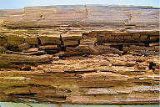

**Kuva 1.42. Ruskealaho** (Morozovs et.al., 2018)

Valkolaho (syövyttävä laho) (kuva 1.43.) on puuvauriotyyppi, joka aiheuttaa ligniinin, hemiselluloosan ja selluloosan hajoamisen. Valkolaho on ominaista lehtipuille.

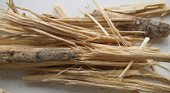

**Kuva 1.43. Valkolaho** (Morozovs et.al., 2018)

Pehmeä laho (kuva 1.44.) on puuvauriotyyppi, jossa selluloosa ja hemiselluloosa hajoavat, kun taas ligniini hajoaa rajoitetusti. Pehmeän lahon vaurioittama puu muuttuu harmahtavaksi ja pehmeäksi (kuva 1.44.). Kuivumisprosessissa puu halkeilee muodostaen prismaattisia muotoja. Rakennuksissa pehmeälahovaurio vaikuttaa ikkunaelementteihin, joissa ulkopuolelta se muodostuu sateen vaikutuksesta, mutta sisältä veden tiivistymisen seurauksena.

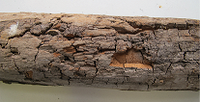

**Kuva 1.44. Pehmeä laho** (Morozovs et.al., 2018)

### Puuta värjäävät sienet

Värjäävät sienet vaarantavat puun koko sen elinkaaren sekä välittömästi sahauksen että kuivauksen jälkeen ja puun uudelleenkostuessa käytön aikana. Sinistäjäsienet tahraavat puun korkealla kosteussisällön arvolla. Sinistä väriä ei synny veteen, joka on varastoitunut puuhun, jonka kosteussisältö on alle 20%. Sienet tuottavat sinistä tai harmaanmustaa väriä pääasiassa havupuita vahingoittamalla. Yleensä se kehittyy vain pintapuussa. Nämä sienet heikentävät koristeellista ulkonäköä ja alentavat materiaalin arvoa. Sinistyminen on jaettu primaariseen ja toissijaiseen kehittymiseen. Primaari sinistyminen muodostuu juuri metsässä sahattuun puunrunkoon ja sahatavaraan (kuva 1.45.).

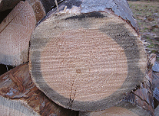

**Kuva 1.45.** Primaarinen sinistyminen juuri sahatussa puunrungossa (Morozovs et.al., 2018).

Optimaaliset kasvuolosuhteet sinistäjäsienille ovat:

* puun kosteus 50 - 100%. Puun kosteussisältö kaadon jälkeen on 120 - 180%, mutta tämä laskee nopeasti, jolloin puusta altistuu helposti sinistäjäsienelle,
* lämpötila on 22 - 29°C. Luonnossa kasvu jatkuu +5°C asti. Sienet eivät kasva yli 37°C lämpötilassa.

Sahatavaran sinistymistä esiintyy varastotiloissa sen jälkeen, kun tukki on sahattu riittämättömästi kuivuneena ja tiukasti pinottuihin lautoihin, palkkeihin jne. Toissijaista sinistymää esiintyy rakennuksissa ja/tai lakatussa puussa, jos puuta kostutetaan uudelleen. Sienet kasvavat lakkapäällysteen läpi tai nostavat sitä (kuva 1.46.).

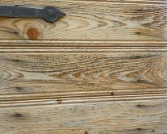

**Kuva 1.46.** Toissijainen sinistyminen sisäänrakennetussa puussa (Morozovs et.al., 2018).

### Home

Hometta (kuva 1.47.) löytyy myös havu- ja lehtipuista. Rakennuksissa hometta esiintyy usein märällä, tuoreella puulla (syksy- ja talviajan rakentaminen). Home on pääosin pinnalla tai sen lähellä (yleensä ei syvemmällä kuin 0,5 mm). Optimaaliset homeen kasvuolosuhteet:

* Puun kosteusprosentti 28-32%,
* lämpötila 20-30°C

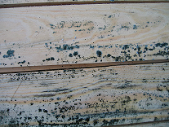

**Kuva 1.47.** Hometta märän puun pinnassa (Morozovs et.al., 2018).

Home voidaan pestä tai poistaa. Tuore puu tulee kuivata tai käsitellä mahdollisimman pian puun homeen välttämiseksi sopivalla fungisidilla. Sienet heikentävät puun ominaisuuksia. Lahoutumisen vaikutus ominaisuuksiin (taulukko 1.19.) osoittaa osittain tuhoutuneen puun odotettavissa olevat lujuushäviöt. Taulukko on tarkoitettu vain havupuulle ja vain yhdelle lahotyypille.

**Taulukko 1.19.** Puun todennäköinen lujuus varhaisessa lahovaiheessa (5-10 %)

|  |  |
| --- | --- |
| Ominaisuus | Todennäköinen jäljellä oleva lujuus (%-yksikköä alkuperäisestä lujuudesta) |
| Staattinen taivutus | 30 |
| Iskutaivutus | 20 |
| Kimmoisuus | 30 |
| Puristus, samansuuntaiset syyt | 55 |
| Syiden suuntainen jännitys | 40 |
| Puristus kohtisuoraan syihin nähden | 40 |
| Leikkaus | 80 |

# Lähteet

1. **EN 335:2013   Durability of wood and wood-based products – Use classes: definitions, application to solid wood and wood-based products.**
2. EN 350:2016 Durability of wood and wood-based products – Testing and classification of the durability to biological agents of wood and wood-based materials.
3. EN 975-1:2009 Sawn timber - Appearance grading of hardwoods - Part 1: Oak and beech is used.
4. EN 1912 Structural Timber. Strength classes. Assignment of visual grades and species.
5. Hill C.A.S. Wood Modification. Chichester: John Wiley & Sons Ltd. 2006. s. 239.
6. Hoadley R.B. Understanding Wood: A Craftsman's Guide to Wood Technology. The Taunton Press, 2000. s. 288.
7. Porteous J., Kermani A. Structural Timber Design to Eurocode 5 (Second edition). 2013. Willey-Blackwell. s. 640.
8. Porter T. Wood identification and Use. GMC Publications. 2007. s. 288.
9. Rowell R.M. Handbook of wood chemistry and wood composites. Taylor&Francis group. London. 2005. s. 487.
10. Niemz P. and Sonderegger W. U. Holzphysik: Physik des Holzes und der Holzwerkstoffe. Carl Hanser Verlag GmbH & Co. 2017. s. 580.
11. Morozovs A., Irbe I., Bukšāns E. Chemical processing and protection of wood (Koksnes ķīmiskā pārstrāde un aizsardzība. In Latvia), Avots, Rīga, 2018. s. 171.
12. Sandberg D., and Kutnar A. Thermally modified timber: recent developments in Europe and North America. Wood and Fiber Science 48(1). 2016. s. 28-39. Wagenführ A. Scholz F. Taschenbuch der Holztechnik. Carl Hanser Verlag GmbH & Co. 2018. s. 567.

1. <https://www.mdpi.com/2079-6412/10/7/629/htm>
2. <https://www.swedishwood.com/wood-facts/about-wood/wood-grades/>
3. <https://www.swedishwood.com/wood-facts/about-wood/wood-grades/>
4. <https://www.youtube.com/watch?v=NoFex15PE1Y>
5. <https://www.youtube.com/watch?v=iPoaGcyQ3us&feature=emb_logo>
6. <https://www.youtube.com/watch?v=qFwOcHbJats>
7. <https://www.woodproducts.fi/content/quality-classes-names-and-dimensions>
8. <https://www.buildmagazine.org.nz/index.php/articles/show/whats-behind-timber-strength-and-stiffness>;
9. <http://www.conceptionrp.com/product/crp-360/>
10. <https://www.youtube.com/watch?v=CfQ_60HuaTQ>
11. <http://falconengineeringusa.com/grading.html>
12. <https://fpl.fs.fed.us>
13. [www.youtube.com/watch?time_continue=25&v=zbpFLABn7cE&feature=emb_logo](http://www.youtube.com/watch?time_continue=25&v=zbpFLABn7cE&feature=emb_logo)
14. <https://www.youtube.com/watch?v=4FEgRSEq65I&feature=emb_logo>
15. <https://microtec.eu/en/solutions/all-solutions/south-africa-fully-featured-goldeneye-706/>
16. <https://www.batestimber.co.uk/timber-services/>
17. <https://www.woodproducts.fi>
18. <https://www.woodproducts.fi/content/standard-sizes-thicknesses-widths-and-lengths>
19. <https://www.woodproducts.fi/content/permitted-dimensional-deviations>

    20 <https://www.swedishwood.com/building-with-wood/about-glulam/choosing_glulam/>
20. <https://www.swedishwood.com/building-with-wood/about-glulam/choosing_glulam/>
21. <https://www.mdpi.com/1996-1944/13/14/3134/htm>
22. <https://iopscience.iop.org/article/10.1088/1757-899X/251/1/012104>
23. <https://www.accoya.com/uk/>
24. <https://tricoya.com/>